# Instalando JBoss Tools

1. Clique em Help > Eclipse Marketplace

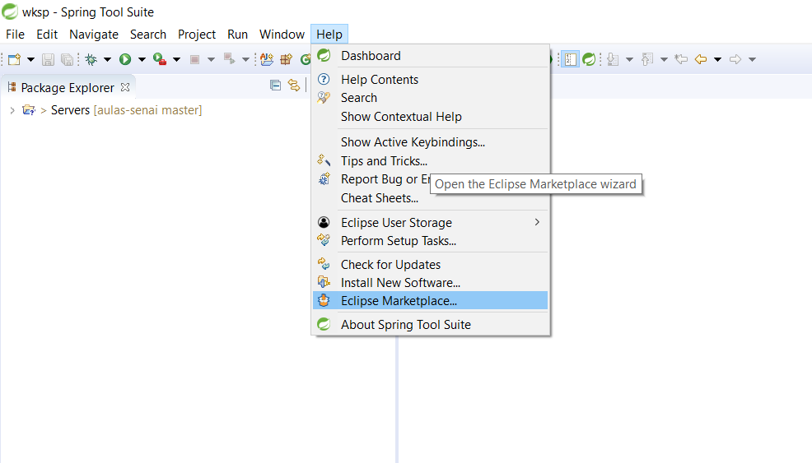

1. Digite “Wildfly” e depois em “Go”

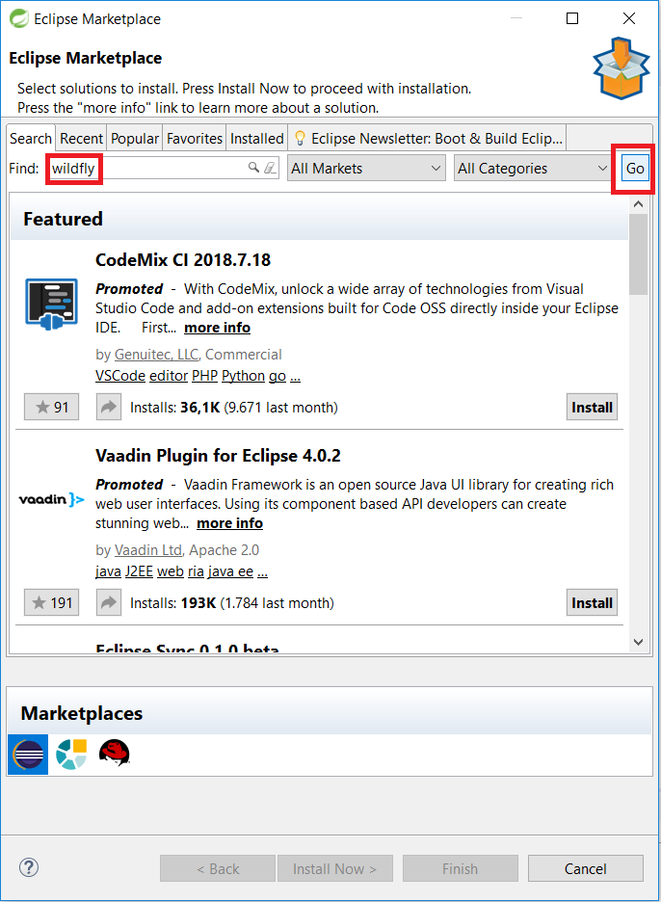

1. Clique em Install

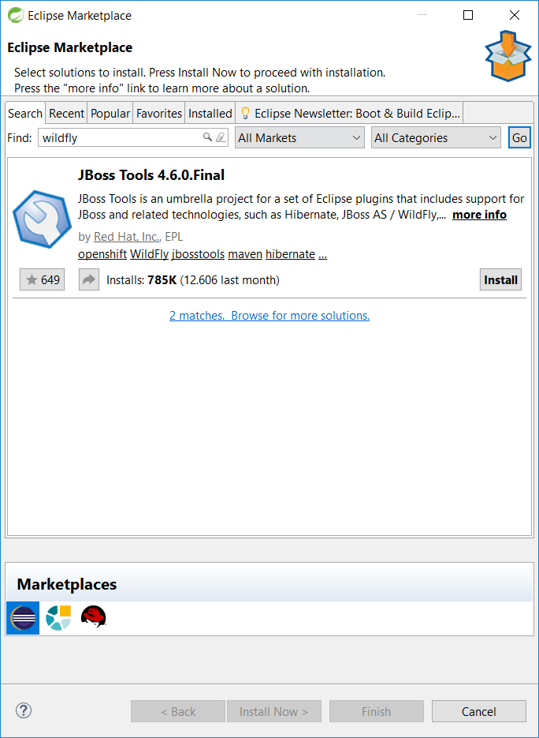

1. Pressiona Confirm

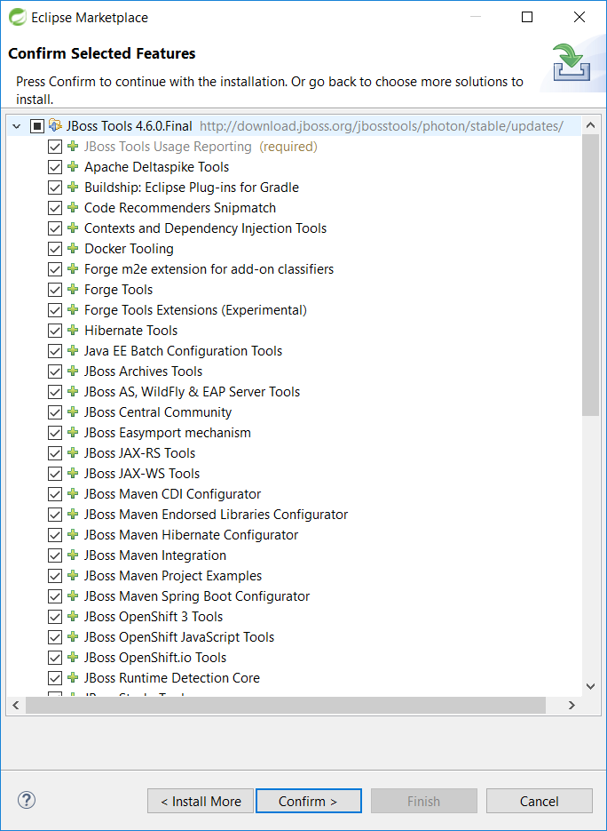

1. Clique em Finish

